«Мир во всем мире»
В Троснянском районе прошли акции, посвященные Дню солидарности в борьбе с терроризмом.
3 сентября 2021 года в общеобразовательных организациях Троснянского района почтили память жертв бесчеловечной войны под названием «террор».
Терроризм и экстремизм – это глобальная угроза, с которой человечество вошло в XXI столетие. Жертвами террористических актов становятся невинные люди, в том числе дети, женщины и старики. Против терроризма сегодня весь мир: люди всех национальностей, стран и континентов.
Страшные теракты продолжают сотрясать многие страны мира. В День солидарности в борьбе с терроризмом мы отдаём дань памяти тысячам людей, которые погибли от рук боевиков в Беслане, в театральном центре на Дубровке, в Будёновске, в Первомайском, при взрывах жилых домов в Москве, Буйнакске и Волгодонске, взрывах в метрополитене Москвы и Санкт-Петербурга и в других терактах. Вечная память всем жертвам этой бесчеловечной войны!
Во всех общеобразовательных учрежденияхТроснянского района с 1 по 3 сентября 2021 года проведены:
тематические уроки - «Беслан: Мы не вправе забыть!;
классные часы - «Мир без терроризма!»;
акции, выставки рисунков;

книжные выставки в библиотеках образовательных учреждениях и БУК «Библиотечно-информационно-досугового объединения»;

спортивные мероприятия «Дети против террора!»;
рисунки на асфальте «Россия против терроризма!».
Сегодня весь мир должен объединиться в борьбе с жестокостью и терроризмом. Ведь чужой беды не бывает, горе не имеет национальных и религиозных различий. Нужно помнить, что в наших собственных силах обезопасить себя и окружающих!

БОУ ТР ОО «Троснянская СОШ»
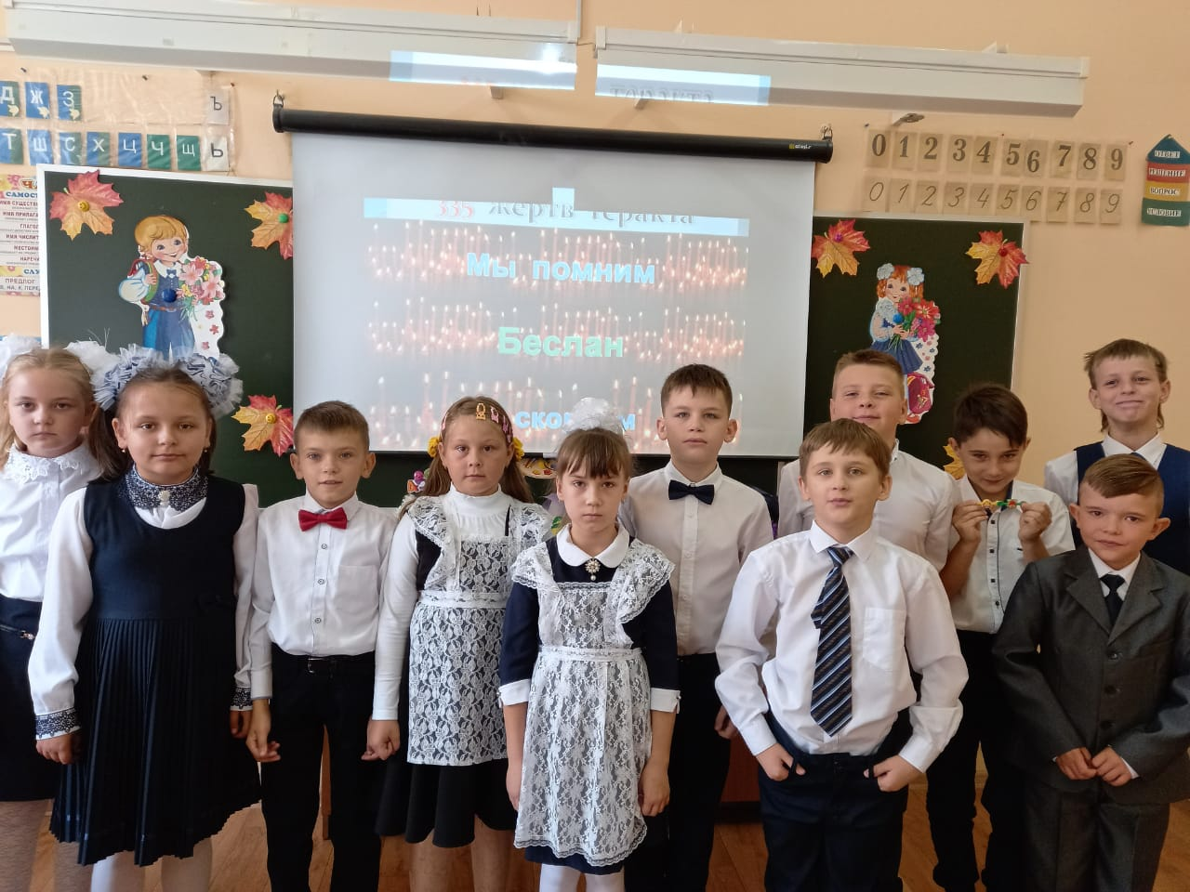
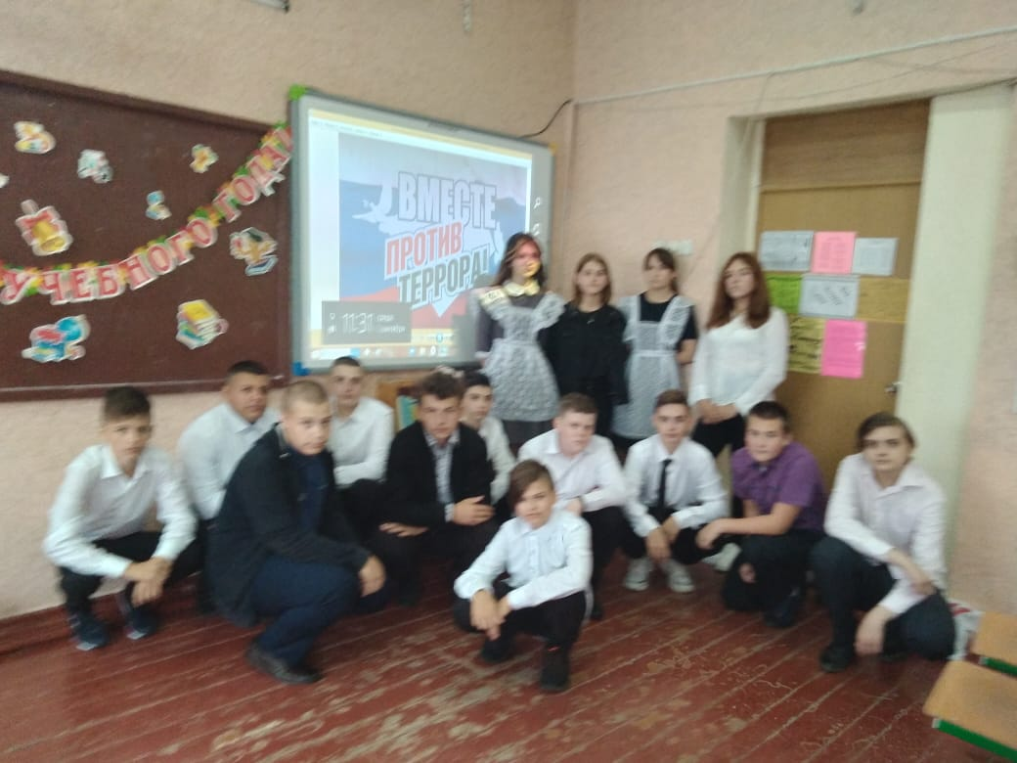

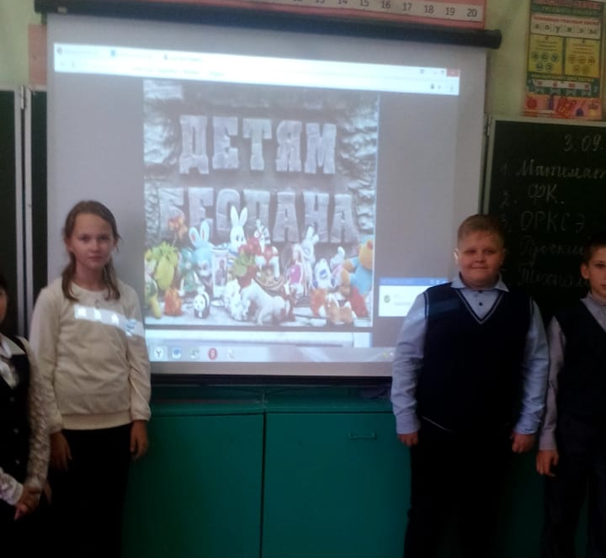

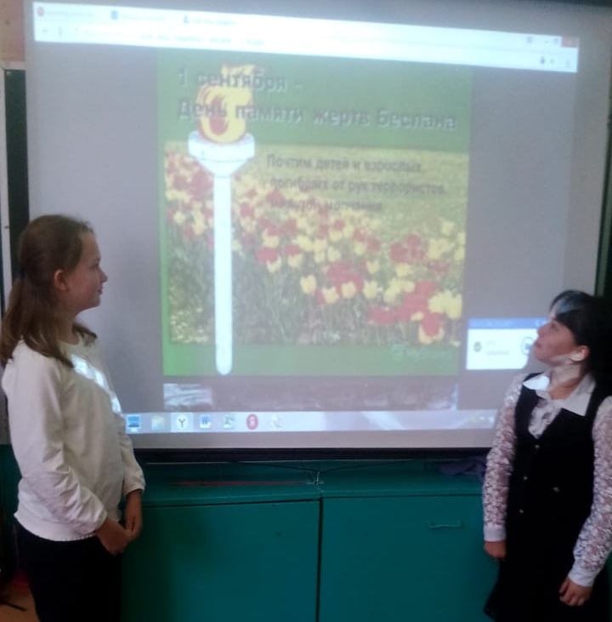

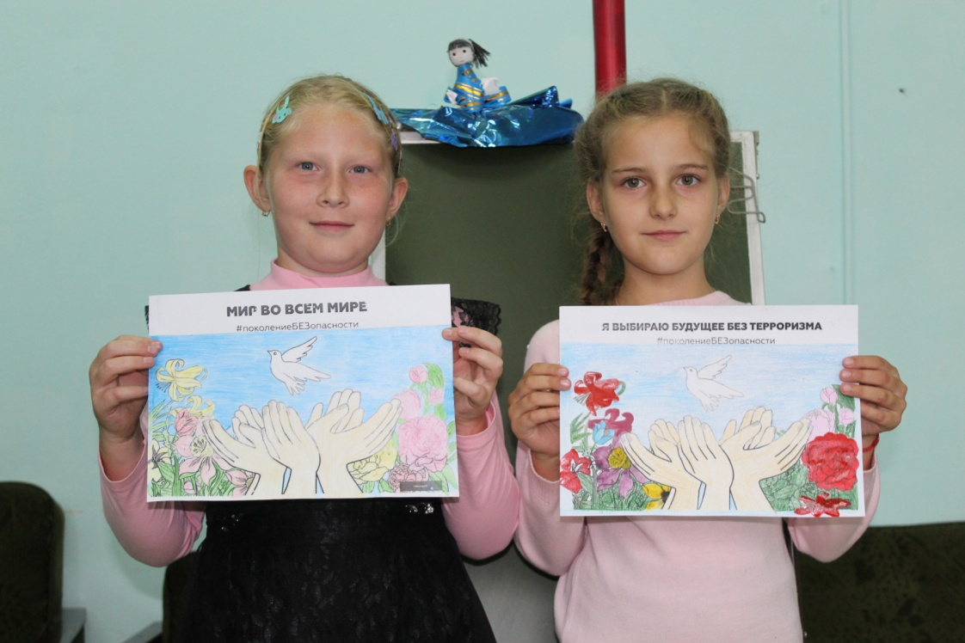

БОУ ТР ОО «Ломовецкая СОШ»
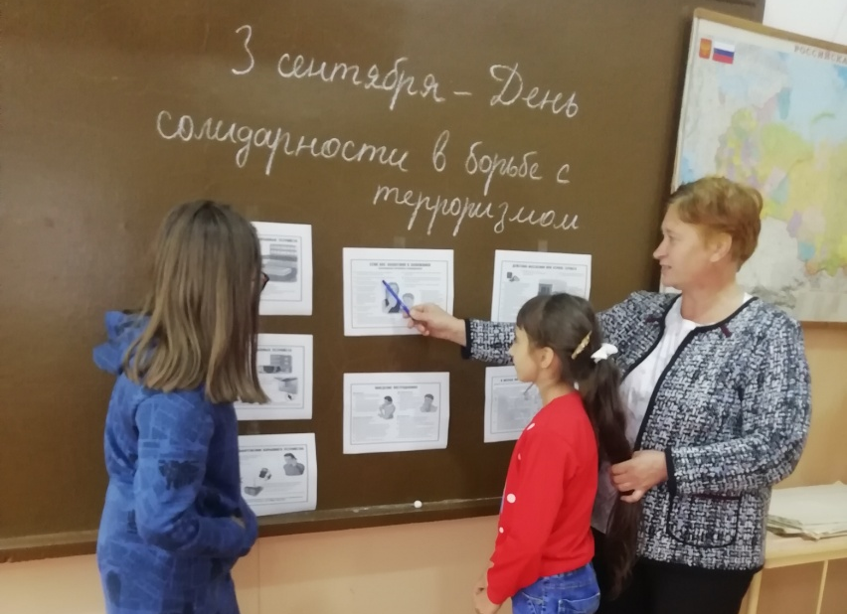

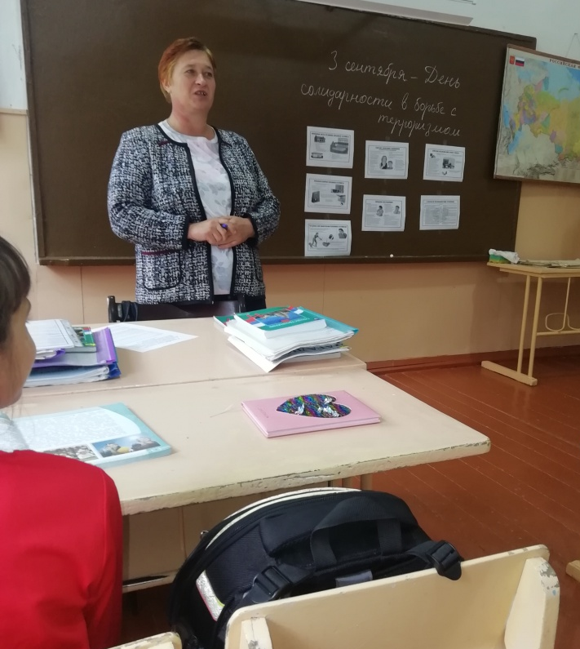

БОУ ТР ОО Воронецкая СОШ
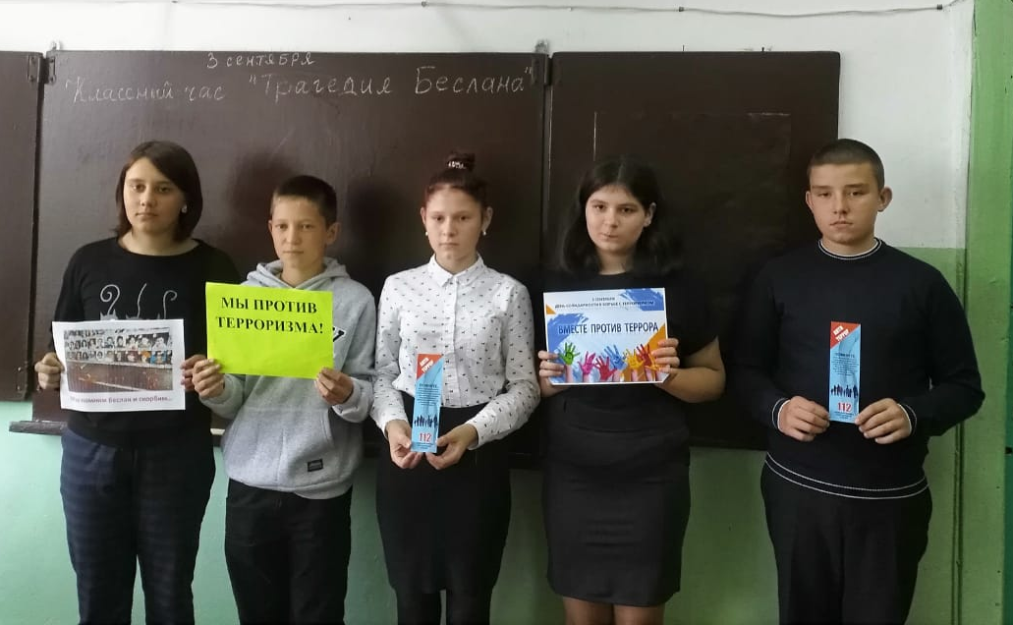
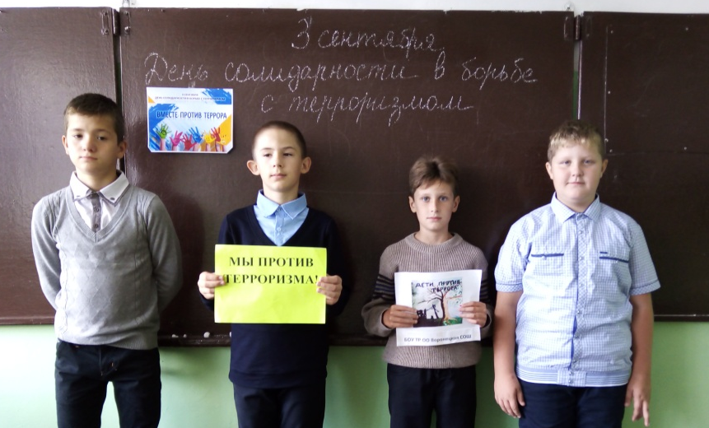

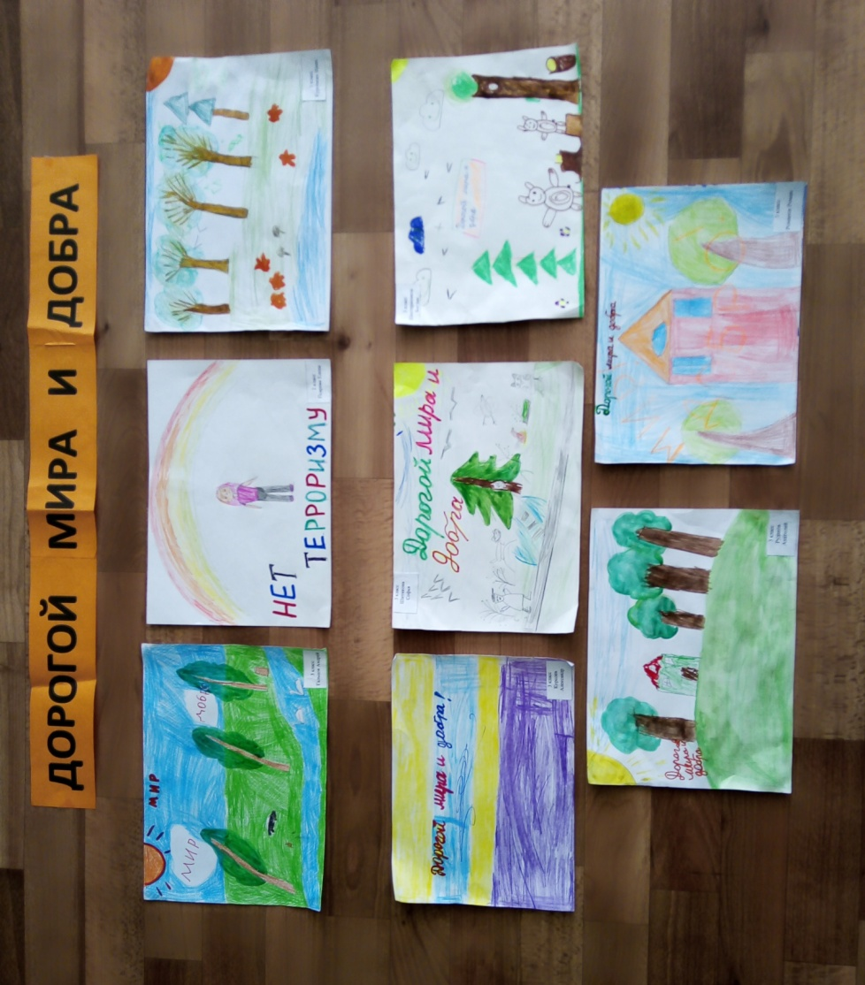

БОУ ТР ОО «Октябрьская СОШ»
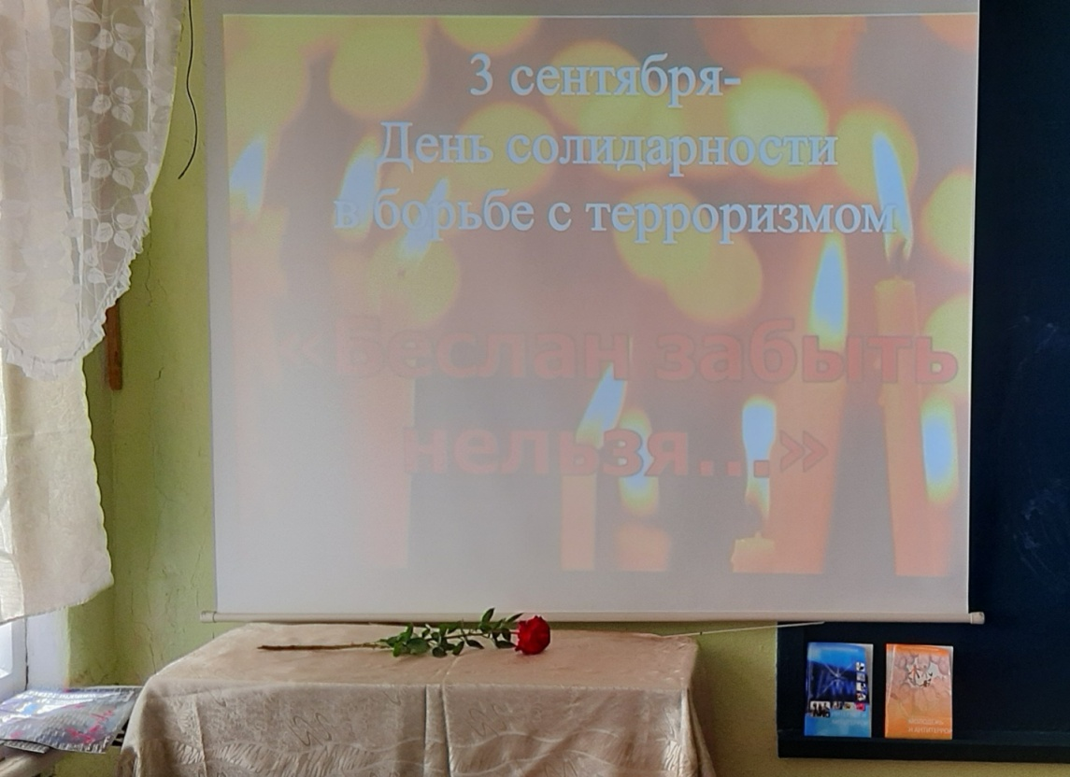

БОУ ТР ОО «Жерновецкая СОШ»
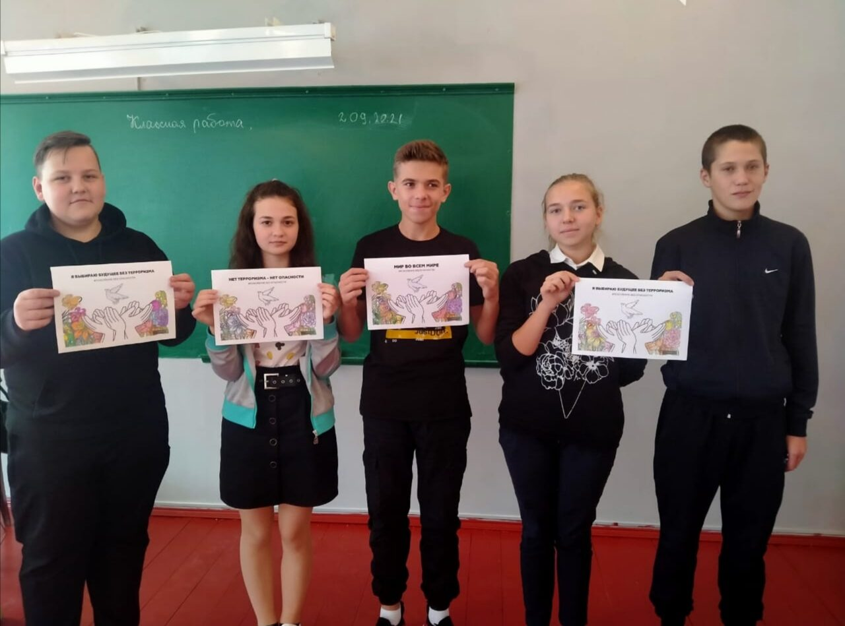

БОУ ТР ОО «Никольская СОШ»
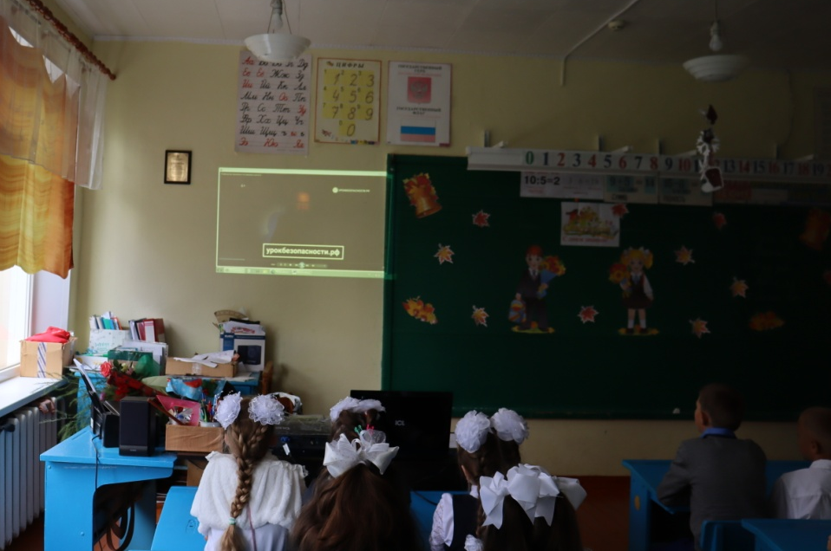

БОУ ТР ОО «Сомовская ООШ»

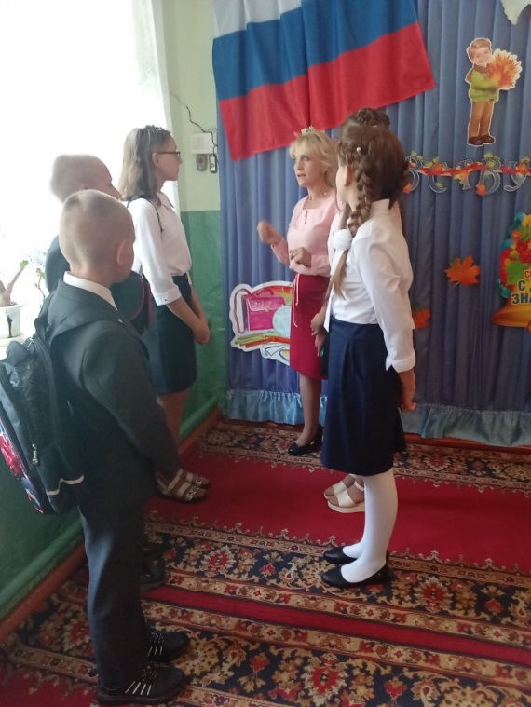

БОУ ТР ОО «Старо-Турьянская СОШ»
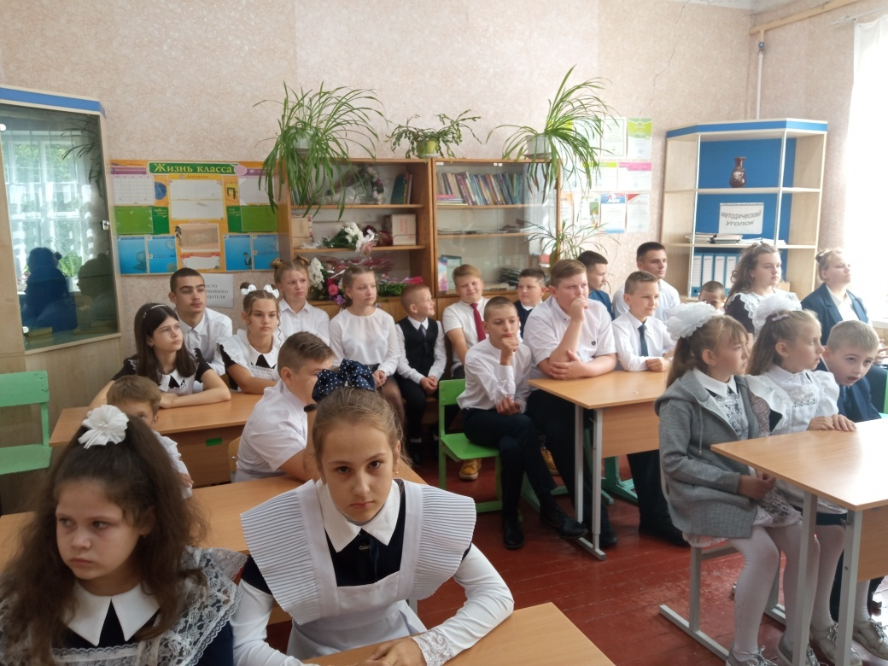

БОУ ТР ОО «Муравльская СОШ»

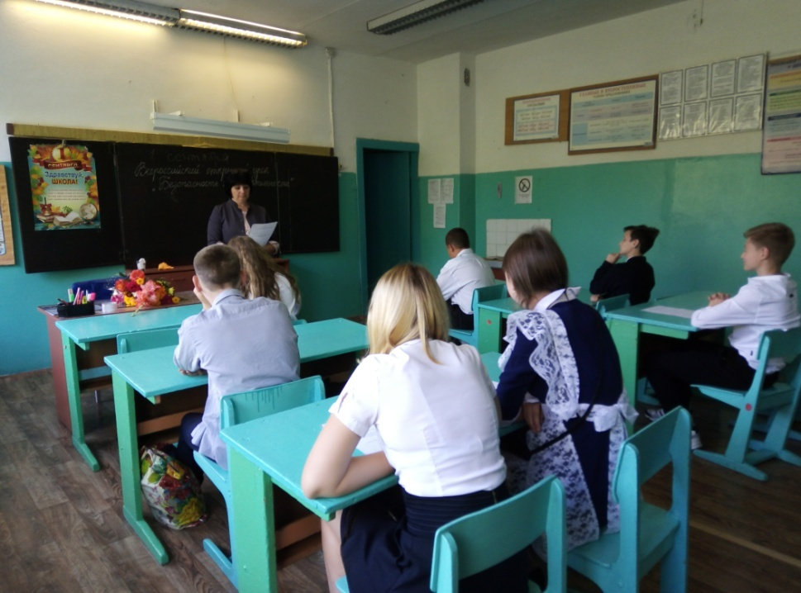
КОУ ОО «Троснянская общеобразовательная школа-интернат для обучающихся с ограниченными возможностями здоровья» 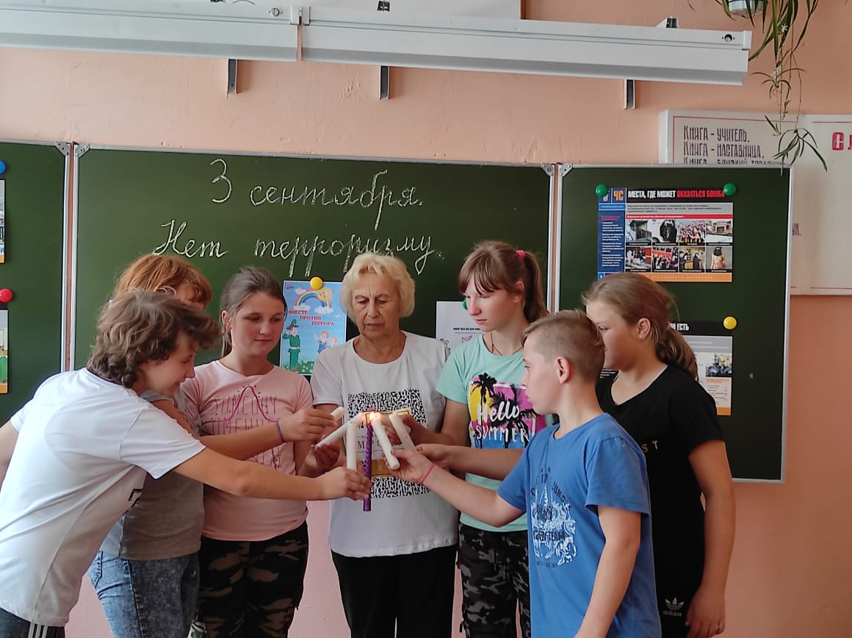 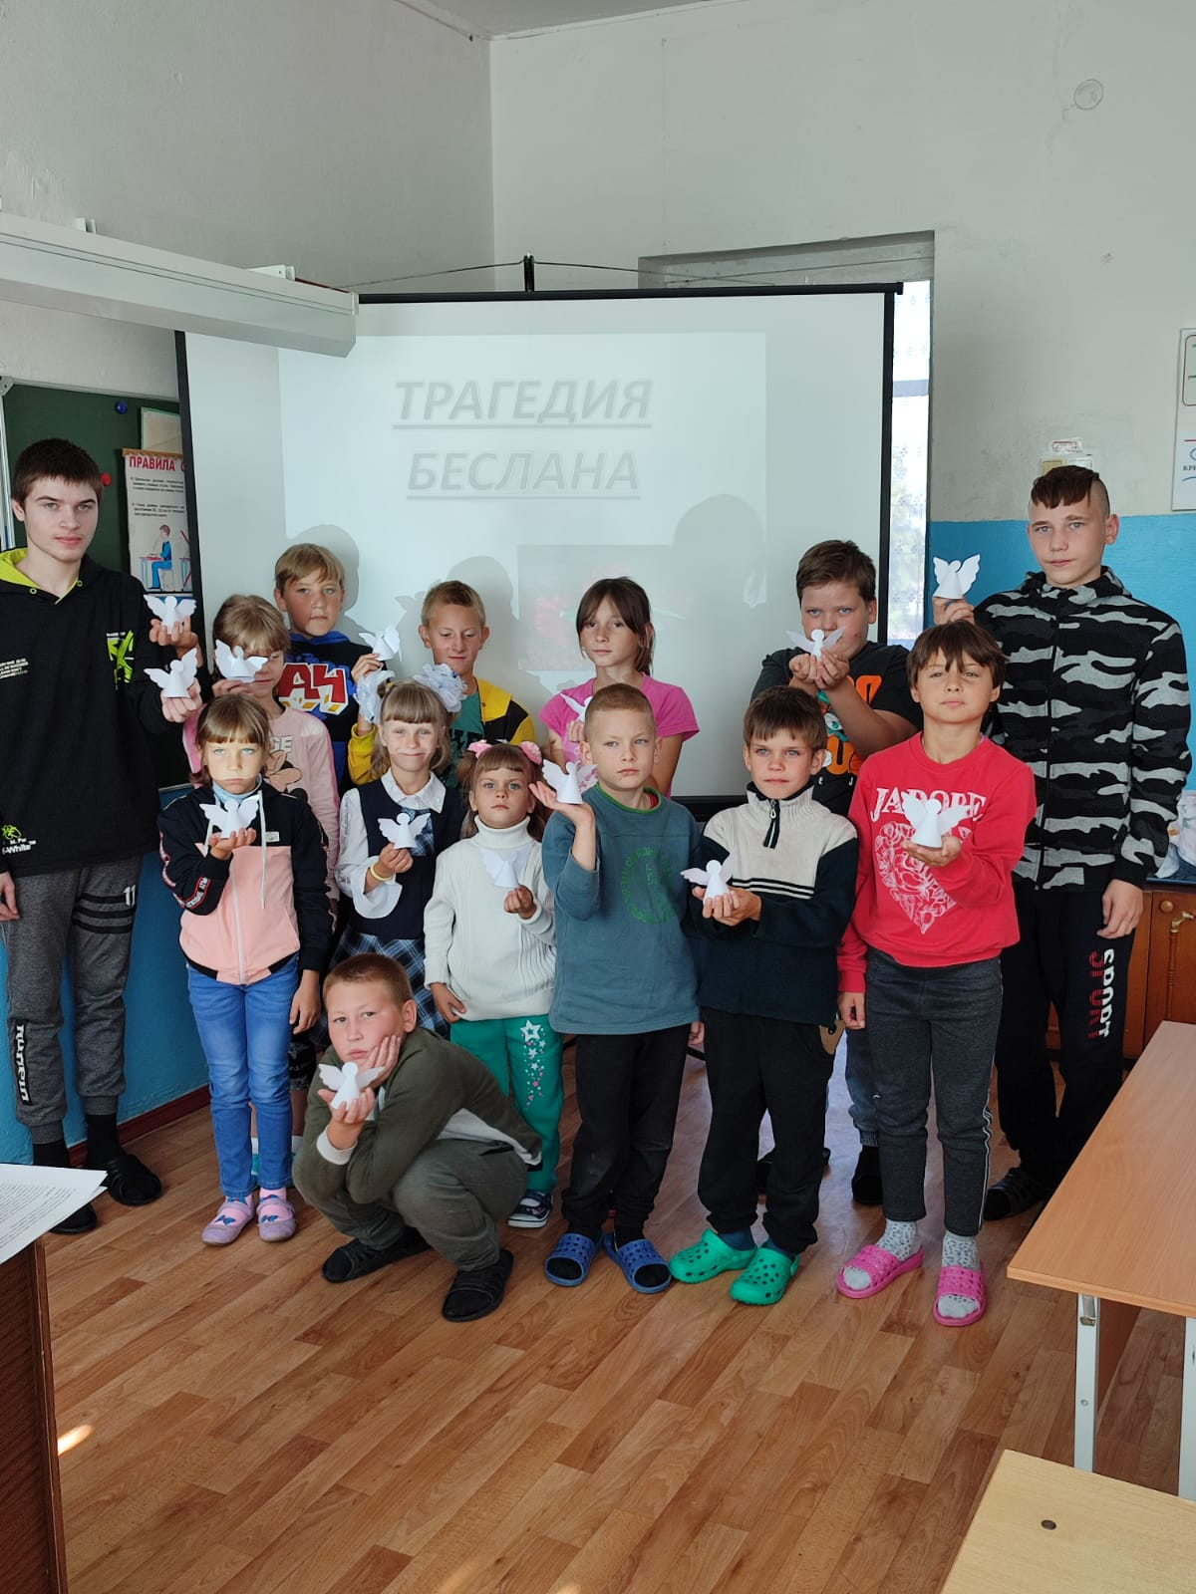 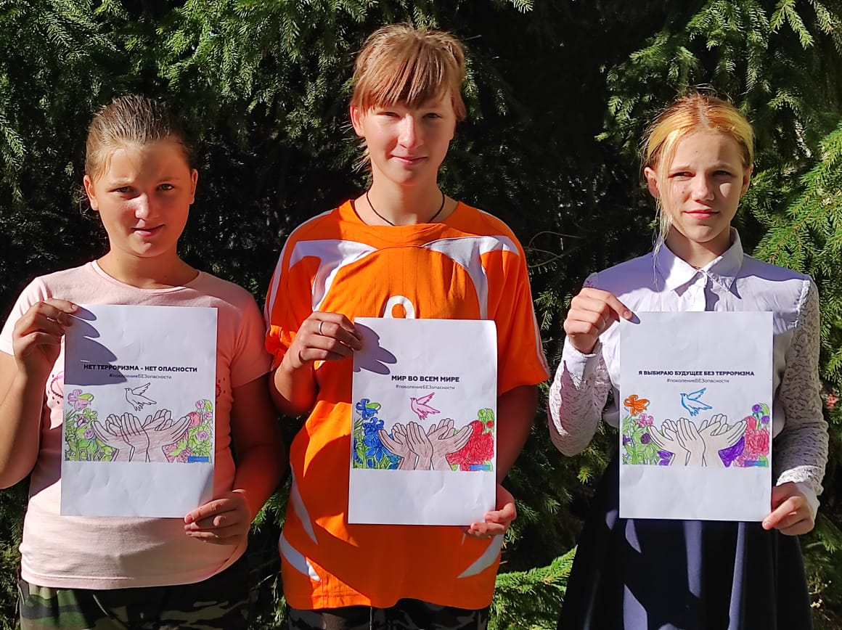
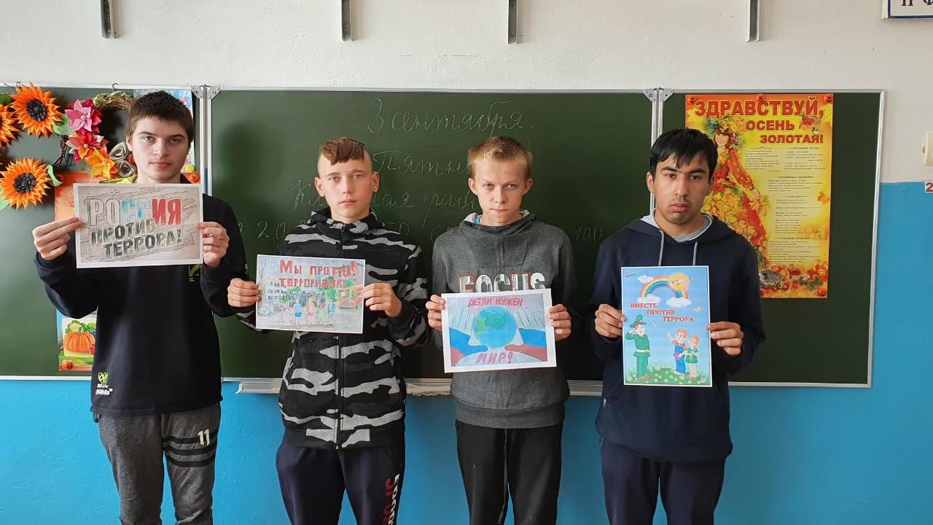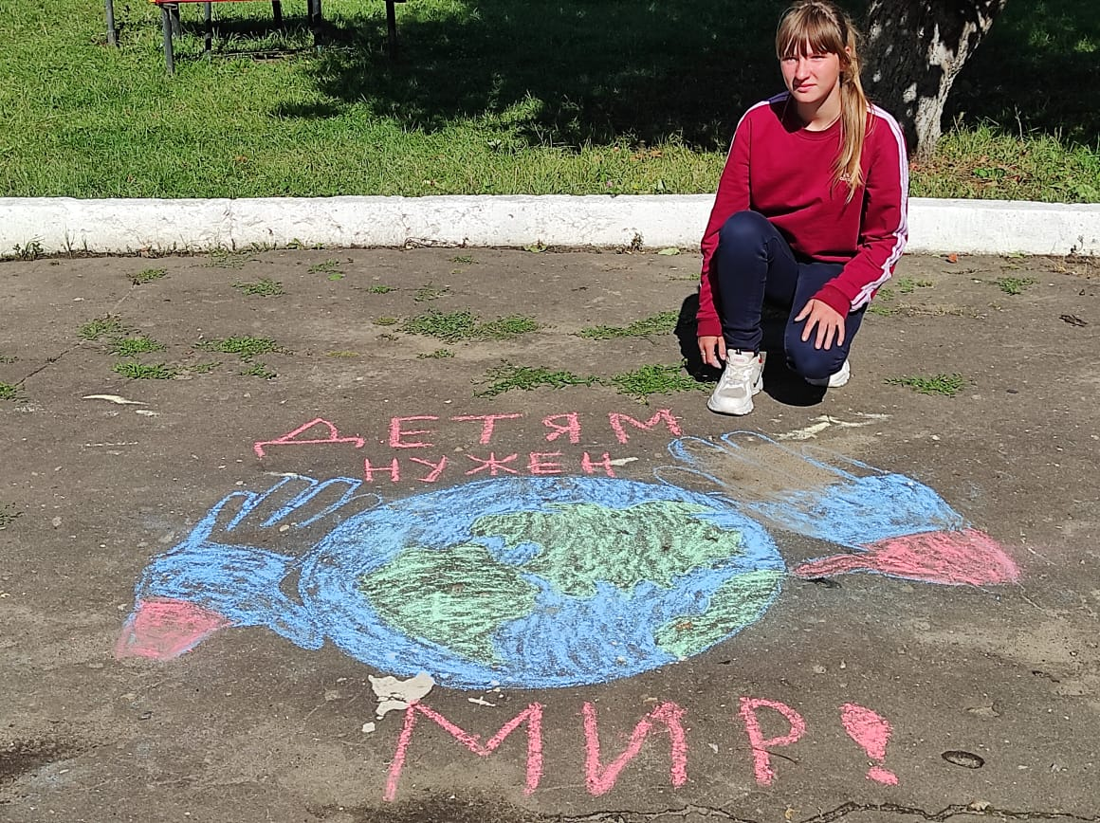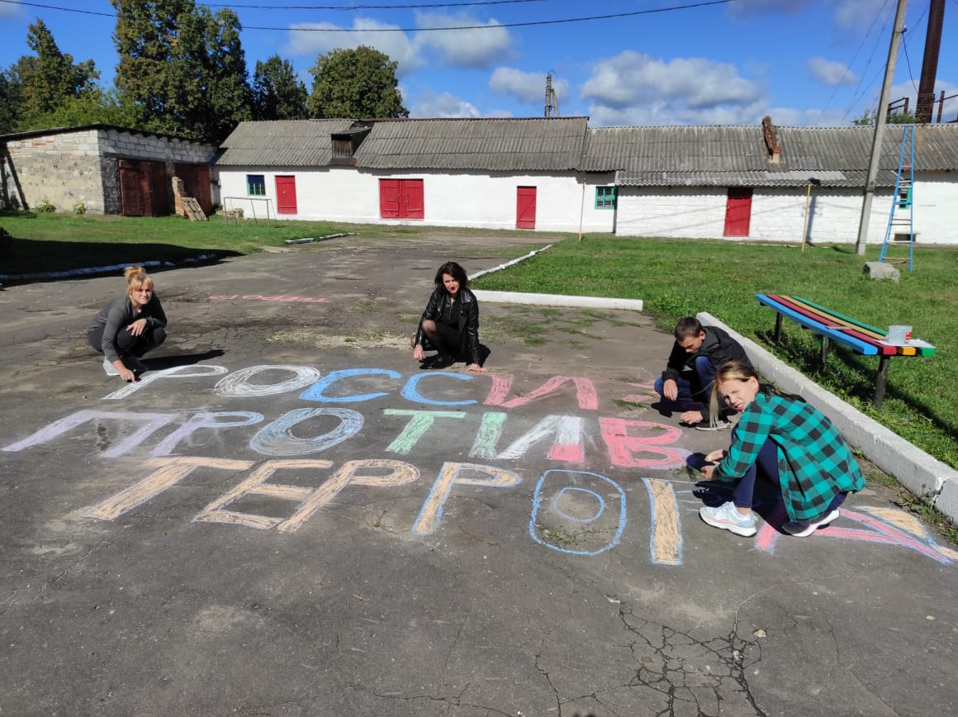

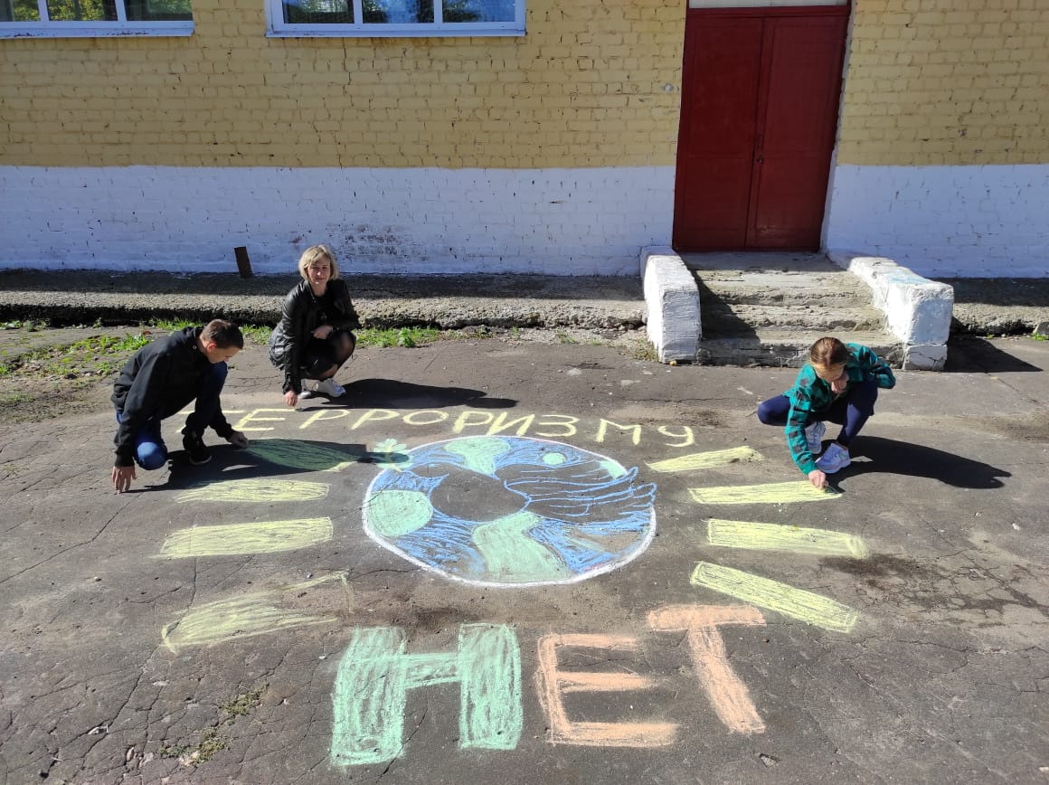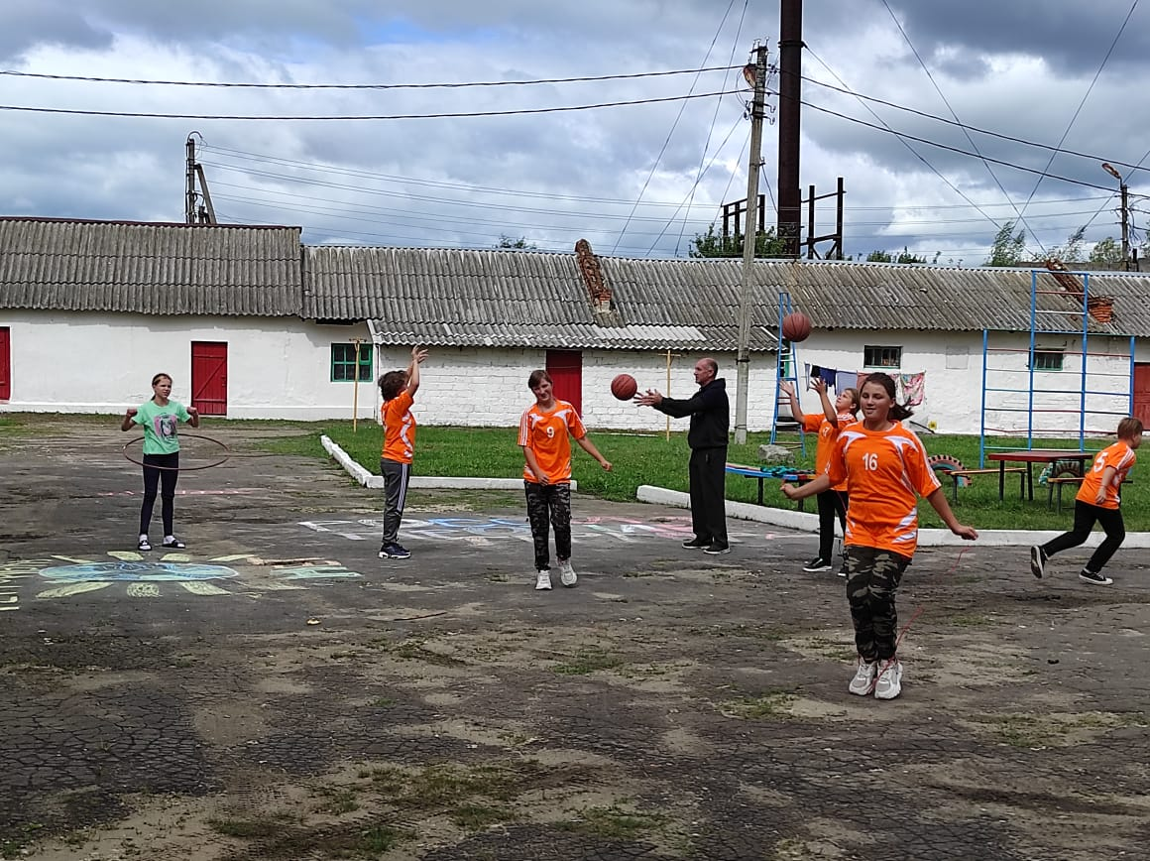

БУ ЦСОН Троснянского района

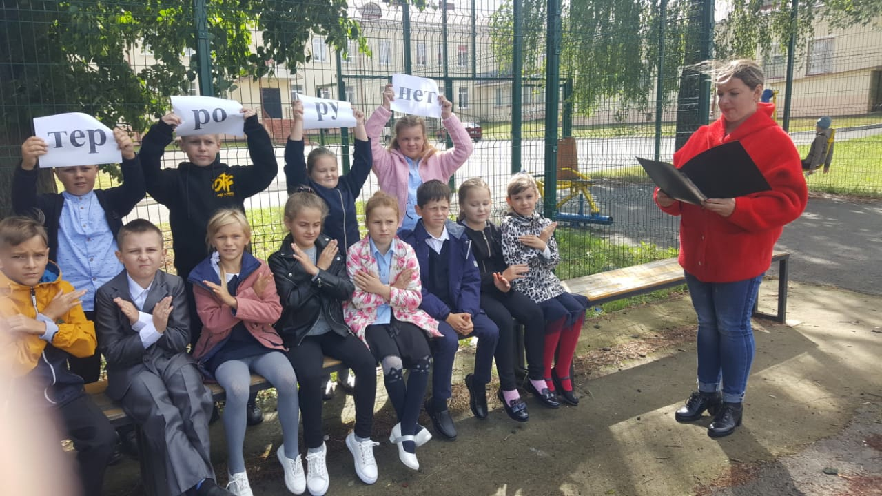

БУК 